* Diagrama de Sequência 🡪 Doente vai a uma consulta

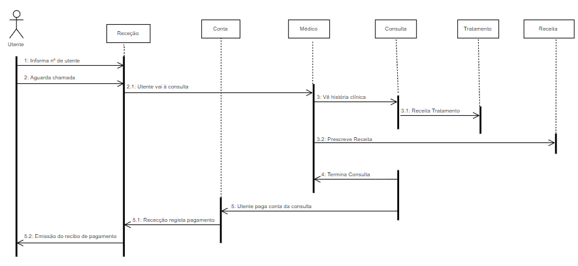

1: Utente chega á receção e informa o nº de utente

2: O Utente aguarda a chamada para entrar na consulta

2.1: Utente vai á consulta

3: O Médico tem acesso á história clínica do utente

3.1: O médico pode receitar algum tipo de tratamento

3.2: O médico pode prescrever alguma receita

4: O médico termina a consulta quando achar

5: O Utente paga a conta da consulta que teve

5.1: A receção regista o pagamento que o utente fez

5.2: A receção emite um recibo ao utente como prova que ele pagou a consulta